Не допустить беды.

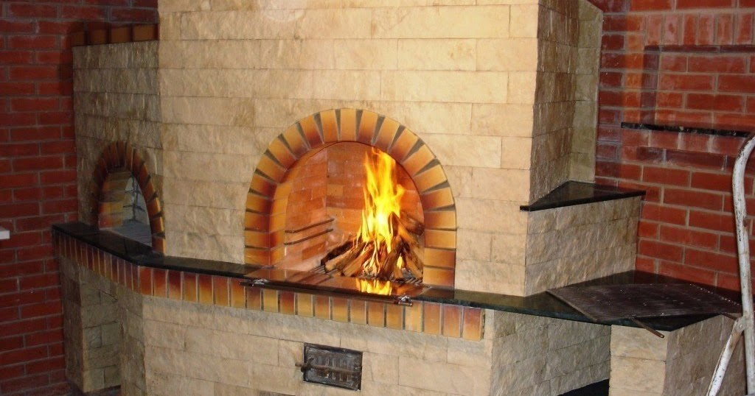

Предупреждение пожаров от печного отопления – важная задача обеспечения пожарной безопасности жилого фонда. За истекший период 2018 года на территории нашего района по причине нарушения правил устройства (эксплуатации) печного отопления произошло 5 пожаров.
В квартирах и жилых домах, имеющих печное отопление, необходимо обратить внимание на выполнение требований пожарной безопасности, как при устройстве печей, так и при их эксплуатации.
Пожары чаще всего происходят из-за перекала печей, появления в кирпичной кладке трещин, в результате применения для растопки горючих и легковоспламеняющихся жидкостей, выпадения из топки или зольника горящих углей. Причиной появления трещин и перекала стенок дымовых труб может быть горение сажи, скапливающейся в дымоходах. А ведь правила эксплуатации печей весьма просты.
В сильные морозы печи нередко топят длительное время, в результате чего происходит перекал отдельных частей печи. Если эти части окажутся соприкасающимися с деревянными конструкциями здания, то пожар неизбежен. Поэтому необходимо топить печь два – три раза в день не более 1,5 часа, чем один раз длительное время.
У топящихся печей, на их поверхностях нельзя сушить дрова, пиломатериалы, вешать для просушивания белье, другие горючие материалы, и, конечно, применять при растопке печи легковоспламеняющиеся и горючие жидкости. Такие случаи редки, но они обычно приводят к ожогам и гибели людей.
Нельзя выбрасывать непотушенные угли и золу вблизи строений. Необходимо проверить исправность печи и дымохода, отремонтировать их, вычистить сажу, заделать трещины глиняно-песочным раствором, побелить дымовую трубу на чердаке.
Напоминаем о категорическом запрещении оставлять малолетних детей у топящихся печей без присмотра взрослых. Правила пожарной безопасности не разрешают в жилых домах самовольно устанавливать временные печи. Мебель, занавески и другие горючие предметы нельзя располагать ближе 1,25 м. от топки печи.
Нельзя не сказать и об административной ответственности за нарушение правил пожарной безопасности, в том числе при устройстве и эксплуатации печного отопления домовладельцем либо квартиросъёмщиком предусмотрены предупреждение или штраф в размере до 30 базовых величин.
В очередной раз хочу призвать граждан соблюдать элементарные правила пожарной безопасности, ведь в большинстве случаев большая беда начинается с мелких оплошностей.

